Новости образования №8 (январь, 2020)

- Подготовка к ЕГЭ и ОГЭ для учащихся 9-х - 11-х классов от УрГЭУ

Курсы продолжительностью 3 месяца.
Интенсивный курс подготовки к ЕГЭ для учащихся 11-х классов.
Занятия проходят 1 раз в неделю с 10:00 до 14:20 (по воскресеньям) по трем предметам: русский язык, математика, обществознание. Слушатели выполняют аудиторные контрольные работы. По итогам выполнения контрольных работ проводится аттестация, по итогам которой выдается рекомендация на поступление в университет, предусмотрена скидка на места с оплатой стоимости обучения.
Занятия проходят 1 раз в неделю с 10:00 до 14:20 по воскресеньям (по расписанию).
Запись на курсы начинается со 2 декабря 2019 г. Начало занятий со 2 февраля 2020 г.
Интенсивный курс подготовки к ОГЭ для учащихся 9-х классов
Занятия проходят 1 раз в неделю по воскресеньям по двум предметам: русский язык, математика. Слушатели выполняют аудиторные тесты, что позволяет более углубленно, подготовиться к сдаче ОГЭ.
Запись на курсы начинается со 2 декабря 2019 г. Начало занятий 2 февраля 2020 г.

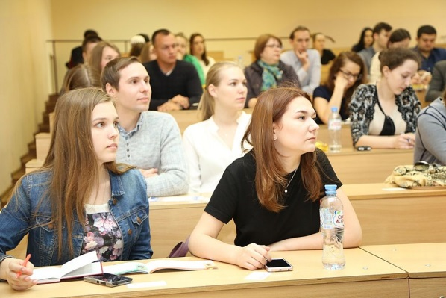
В дни школьных каникул ежегодный краткосрочный курс подготовки к ЕГЭ
Занятия проходят по 2 предметам: математика и обществознание. С понедельника по пятницу в осенние, весенние каникулы с 10.00 до 17.00

Экспресс курсы – это уникальная возможность в дни осенних и весенних каникул быстро, эффективно и качественно подготовиться к сдаче ЕГЭ.

Занятия проходят по двум предметам с понедельника по пятницу
- профильная математика
- обществознание.
Даты проведения: с 23 марта 2020 года по 27 марта 2020 года
Время занятий с 10.00 до 17.00 согласно расписанию.

Летний курс продолжительностью 2 недели.
Начало занятий с 29 июня 2020 года по 10 июля 2020 года.

- УрФУ приглашает к участию в ХXVII Уральской региональной археологической школьной конференции
Приглашаем Вас принять участие в работе ХXVII Уральской региональной археологической школьной конференции (УРАШК), которая состоится 27–29 марта 2020 года в городе Екатеринбург на базе департамента «Исторический факультет» Уральского федерального университета.
Участниками конференции могут быть учащиеся 4–11 классов средних общеобразовательных организаций, учреждений дополнительного образования.
​В рамках Конференции к защите принимаются:
исследовательские работы;
проектные работы
Под исследованием подразумевается деятельность учащихся, направленная на решение исследовательской проблемы (задачи) и предполагающая реализацию основных этапов научного исследования (постановка проблемы, историографический обзор, характеристика источников, основные результаты и выводы)
Прикладной (практико-ориентированный) проект отличает обозначенный результат деятельности его участников. Такой продукт предусматривает практическое значение, то есть способен удовлетворить запросы конкретного заказчика. Допускается коллективное участие.
На конференции предполагается работа по следующим направлениям: «Эпоха камня», «Эпоха бронзы», «Ранний железный век», «Эпоха средневековья», «Археология нового, новейшего времени», «История археологии, экспериментальная археология», «Археологические проекты», «Стендовые доклады» (Приложение 3). Возможно изменение количества секций и их названий в зависимости от количества и содержания заявленных работ.
Регламент работы: доклад – 7–10 минут.
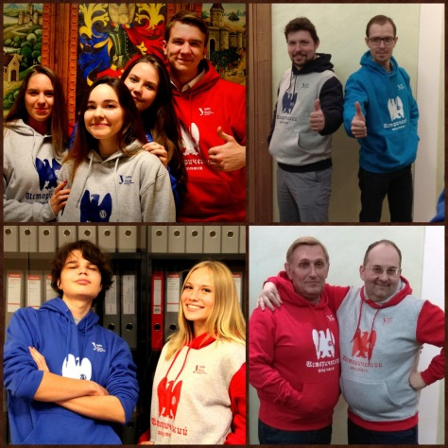
В рамках конференции проводятся:
– круглый стол для руководителей археологических объединений;
– конкурс фильмов, презентаций, соответствующих направлениям работы конференции;
– вечер авторской археологической песни;
– экскурсионная программа;
– мастер-классы.
Оргкомитет планирует публикацию тезисов исследовательских работ участников конференции.
Расходы по оплате проезда, питания, проживания участников конференции и сопровождающих их лиц производятся за счёт средств направляющей стороны.
Заявки на участие в конференции и тезисы представляются авторами в оргкомитет до 15 февраля 2020 года на электронный адрес zyryanovas@yandex.ru

Информацию о проведении конференции можно получить:
Е-mail: zyryanovas@yandex.ru
89501943140, 89226115528 Зырянова Светлана Юрьевна
Е-mail: pao-arh@yandex.ru
89043821479 Непомнящая Оксана Викторовна

Челябинский техникум текстильной и легкой промышленности приглашает на День открытых дверей

ВНИМАНИЮ АБИТУРИЕНТОВ И ИХ РОДИТЕЛЕЙ!

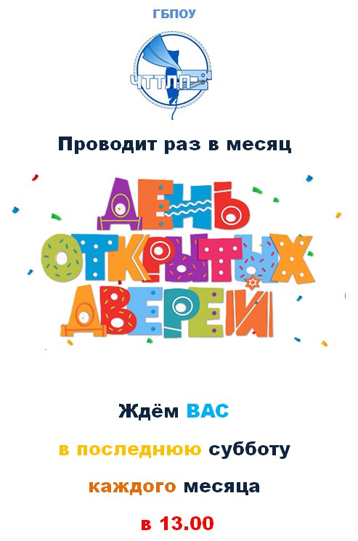
ГБПОУ «Челябинский техникум текстильной и легкой промышленности» приглашает учащихся школ выпускных классов и их родителей, а так же всех заинтересованных в повышении квалификации или получении новой специальности 01 февраля, 29 февраля, 28 марта, 26 апреля 2020 г. в 13.00 на ДЕНЬ ОТКРЫТЫХ ДВЕРЕЙ по адресу г. Челябинск, ул. Речная, 1-а.
Можно будет задать все интересующие вопросы и получить на них ответы.
Контактный телефон 8 (351) 277-76-41 доб. 406 –отдел воспитательной и социальной работы

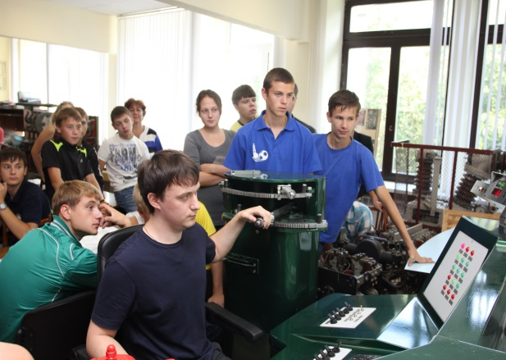
4. Экскурсия в Уральский государственный университет путей сообщения
- отличная возможность познакомиться с крупнейшим транспортным вузом страны, посетить лаборатории, увидеть научное оборудование и прочувствовать свою сопричастность с передовыми научными технологиями.
Длительность экскурсии: 40-120 минут.
- Оптимальный размер группы: 10-15 человек.
- Для записи на экскурсию необходимо оформить заявку, выслать ее на электронную почту dpk@usurt.ru и дождаться звонка специалиста для подтверждения записи.
- Запись осуществляется не менее чем за 3 рабочих дня.
- Задать уточняющие вопросы можно по тел. (343) 221-25-25/

День профориентации и карьеры для школьников от экспертов Ассоциации карьерных консультантов Урала
15 февраля 2020 в 10-00 в Уральском институте управления филиала РАНХиГС эксперты Ассоциации карьерных консультантов Урала (АККУ) проведут для школьников серию экспресс-консультаций по выбору профессий, поиску работы и построению деловой карьеры.
Активность | Время | Эксперт
Лекция «Как выбрать профессию?» | 10.00 – 11.30 | Конышева Наталья - эксперт АККУ, карьерный консультант, коуч, профконсультант, директор по персоналу компании Deltaplan
Лекция «Как строить карьеру в 21 веке?» | 10.00 – 11.30 | Грищук Татьяна - эксперт АККУ, карьерный консультант, рекрутер КА «Кадровые Технологии»
Профориентационная игра «Космос» | 11.30 – 13.00 | Наталия КИМ – карьерный консультант, коуч, игротехник.
Профориентационная игра по атласу профессий будущего | 11.30 – 13.00 | Анастасия Лобова - психолог, специалист по профориентации
Экспресс-консультации по профориентации | 10.00 – 13.00 | Эксперты Ассоциации карьерных консультантов Урала

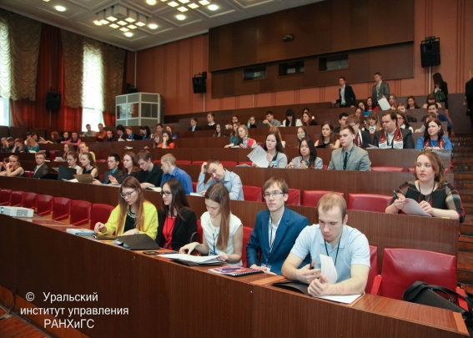
Справка:
Ассоциация Карьерных Консультантов Урала (АККУ) основана в июне 2019 года в Екатеринбурге. Инициаторами Ассоциации стали группа экспертов в областях: управление персоналом, карьерное консультирование, рекрутинг, обучение и развитие людей, психология, коучинг, HR-консалтинг.
На январь 2020 года в АККУ входит 45 участников из Уральских городов: Екатеринбург, Челябинск, Магнитогорск, Первоуральск.
Структура Ассоциации включает три основных направления:
- профориентация
- карьерное консультирование
- карьерный коучинг.

  - Екатеринбургский государственный театральный институт объявляет набор на 2020/2021 г.
:
Специальность | Специализация | Форма обучения | Срок обучения
52.05.01  Актерское искусство | Артист драматического театра и кино | Очная  Заочная | 4 года  4 года 6 месяцев
52.05.01  Актерское искусство | Артист театра кукол | Очная | 4 года
55.05.04  Продюсерство | Продюсер исполнительских искусств | Заочная | 5 лет 6 месяцев
52.05.02  Режиссура театра | Режиссер драмы | Очная  Заочная | 5 лет  5 лет 6 месяцев
52.05.04  Литературное творчество | Литературный работник | Очно-заочная | 5 лет 6 месяцев

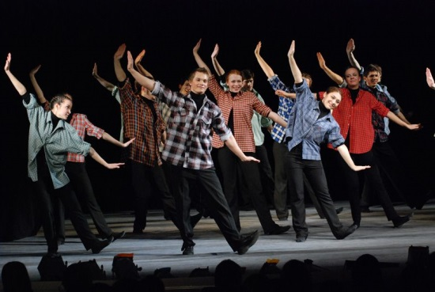
Прием документов:
очное и очно-заочное отделение - с 20 июня по 10 июля
заочное отделение - с 20 июня по 15 июля
Время работы приемной комиссии:
С 20 июня пн-пт: с 10 до 17, перерыв с 13 до 14.
Суббота и воскресенье - выходные дни.
Наши координаты:
620014 г. Екатеринбург, ул. Вайнера, д.2, 2 этаж
Телефон приёмной комиссии: +7 (343) 358-17-29
E-mail: pk.egti@yandex.ru
Подготовительные курсы для абитуриентов:
+7 (343) 371-76-45

  - Уральский гуманитарный институт УрФУ приглашает к участию в «Этно-Весна 2020»
В рамках ХXVII Уральской региональной археологической школьной конференции (УРАШК) в департаменте «Исторический факультет» Уральского гуманитарного института УрФУ 27-29 марта 2020 г. пройдёт «Этно-Весна 2020», включающая в себя мероприятия по знакомству школьников с основами этнографии и университетского образования (выступления с презентациями проектов, фотовыставку, кинопоказы).
Обьявляется конкурс среди школьников 10-11 классов на создание проектов на этнологическую тематику в самом широком смысле (история и современность народов и диаспор Урала, традиционный и современный городской фольклор, антропология города, национализм и межкультурная коммуникация, бренд Урала, феминизм и др.).
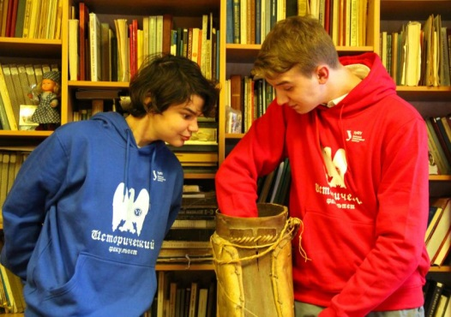
Конкурс будет проводиться на лучшие работы по номинациям:
1.Проект;
2.Текст;
3.Фотография и медиа;
4.Видео.
Работы и/или ссылки на них необходимо присылать до 1 марта 2020 г. с обязательным указанием названия проекта, ФИО, номера школы/гимназии, класса, научного или классного руководителя на e-mail: ethno-vesna@mail.ru (Караваева Дина Николаевна).

  - Студенты колледжа железнодорожного транспорта УрГУПС провели обследования пассажиропотоков
Студенты колледжа, обучающиеся по специальности 23.02.01 Организация перевозок и управление на транспорте (по видам) приняли участие в обследовании пассажиропотоков на межмуниципальных маршрутах регулярных перевозок № 143/66 «Екатеринбург - Дегтярск» и № 101 «Дегтярск - Ревда», инициатором которого выступило ГКУ СО «Управление автодорог».
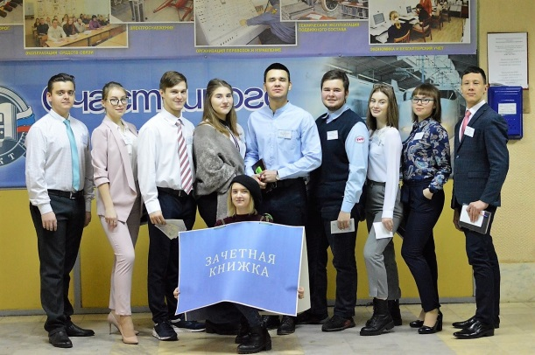
Студенты выступили в роли учетчиков, работа которых заключается в фиксации вошедших и вышедших пассажиров на остановочных пунктах по маршруту следования автобусов. Все данные заносились в специальные учетные ведомости. Учетчики были распределены по группам, каждая из которых обследовала свой маршрут и работала согласно графику движения транспортных средств. Таким образом, каждый из учетчиков выполнял более четырех поездок по обследуемому маршруту в день.
Как и подобает штатному сотруднику, студенты были одеты в ярко-зелёные жилеты с символикой ГКУ СО «Управление автодорог», а на груди красовался бейдж с именами и занимаемой должностью. В процессе проведения обследования учащиеся познакомились с принципами организации перевозочного процесса на автомобильном транспорте общего пользования; общались с водителями и сотрудниками автовокзалов и автостанций; отвечали на задаваемые вопросы пассажиров.
По результатам обследования ГКУ СО «Управление автодорог» подготовит мероприятия по повышению качества транспортного обслуживания населения городов Дегтярск и Ревда.

  - Пермский военный институт войск национальной гвардии РФ приглашает:
С 2017 года производится набор абитуриентов по подготовке офицеров для войск национальной гвардии Российской Федерации на вновь вводимые специальности (направление подготовки):
Специальность 23.05.01 «Наземные транспортно-технологические средства»:
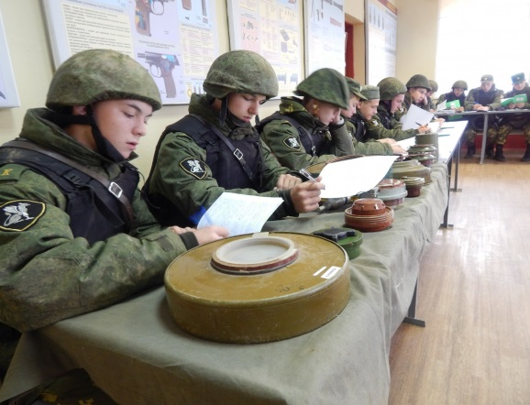
специализация – «Подъёмно-транспортные, строительные, дорожные средства и оборудование»;
квалификация – «Специалист»;
военно-учётная специальность – «Организация эксплуатации и ремонта инженерного вооружения».
срок обучения – 5 лет;
подготовка осуществляется по очной форме обучения.
По окончании обучения выпускникам присваивается первичное офицерское звание «лейтенант» и выдаётся направление в инженерные подразделения войск национальной гвардии Российской Федерации для дальнейшего прохождения военной службы.
- Направление подготовки 11.03.02 «Инфокоммуникационные технологии и системы связи»:
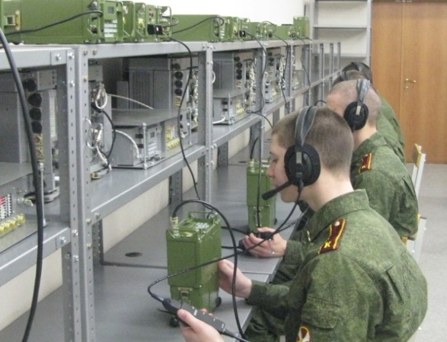
квалификация – «Прикладной бакалавр»;
военно-учётная специальность – «Применение смешанных частей и подразделений связи»;
срок обучения – 4 года;
подготовка осуществляется по очной форме обучения.
По окончании обучения выпускникам присваивается первичное офицерское звание «лейтенант» и выдаётся направление в подразделения связи войск национальной гвардии Российской Федерации для дальнейшего прохождения военной службы.
Во время учебы Вы:
- находитесь на полном государственном обеспечении;
- получаете одновременно военную и гражданскую специальности;
- ведете здоровый и спортивный образ жизни;
- получаете достойную стипендию (на первом курсе обучения 1320 рублей, на втором курсе обучения (после заключения контракта) – 13578-17584 рублей (в зависимости от успеваемости и занимаемой должности), с третьего курса и до выпуска – 14800-19500 рублей).
После выпуска Вы:
- становитесь офицером войск национальной гвардии Российской Федерации;
- гарантированно трудоустраиваетесь;
- имеете права на льготную ипотеку (получение квартиры в любом регионе Российской Федерации за счет государства);
- обеспечиваетесь всеми видами довольствия;
- обеспечиваетесь стабильной высокой зарплатой (средняя заработная плата командира взвода составляет 50 тыс. рублей).
Прием в военный институт проводится на основании результатов:
- единого государственного экзамена по общеобразовательным предметам, соответствующим направлению подготовки (специальности);
- дополнительных вступительных испытаний;
- профессионального отбора, обусловленного поступлением обучаемых на федеральную государственную военную службу по контракту.
- набор абитуриентов женского пола не производится.
Профессиональный отбор включает:
- определение годности кандидата к поступлению в вуз по состоянию здоровья (медицинское освидетельствование);
- определение категории профессиональной пригодности кандидата проведением мероприятий по профессиональному психологическому отбору;
- оценку уровня физической подготовленности кандидата (экзамен по физической подготовке);
- оценку уровня общеобразовательной подготовленности кандидата по результатам ЕГЭ, по следующим общеобразовательным предметам:
на специальность 23.05.01 "Наземные транспортно-технологические средства", направление подготовки 11.03.02 "Инфокоммуникационные технологии и системы связи" - русский язык, математика (профильная), физика и дополнительное испытание в виде устного экзамена по математике и экзамена по физической подготовке и определение категории профессиональной пригодности кандидата проведением мероприятий по профессиональному психологическому отбору.
Все справки по условиям приема можно получить по телефону приемной комиссии военного института:
- (342) 270–39–39, 274-52-55 с 10 до 17 часов местного времени;
- (342) 270-39-01 (коммутатор);
- сайт института пвивнг.рф
- по электронному адресу PVIPRIEM@MAIL.RU
ПОЧТОВЫЙ АДРЕС: 614112, г. Пермь, ул. Гремячий Лог, д. 1, ПВИ войск национальной гвардии, приемная комиссия.

